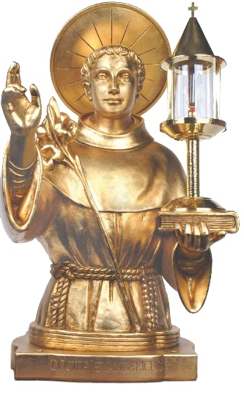
Reliquie des hl. Antonius von Padua
kommt nach GRAZ

Die Gnade erfasst alles
und lässt keinen Winkel frei.
(Hl. Antonius von Padua)

Vom 15.-21. April 2024 kommt eine Reliquie des Hl. Antonius von Padua in unsere Pfarre Mariahilf. Wir laden alle recht herzlich zu folgenden Gebetstreffen ein:

Montag, 15, April 2024
(Segnung mit der Reliquie bei allen Messen: 8, 10, 18.30 Uhr)

17.45 Uhr – Rosenkranz
18.30 Uhr – Hl. Messe zu Ehren des Hl. Antonius

Dienstag, 16. April 2024
(Segnung mit der Reliquie bei allen Messen: 8, 10, 18.30 Uhr)

17.45 Uhr – Anbetung mit Rosenkranz
18.30 Uhr – Hl. Messe zu Ehren des Hl.
Antonius gestaltet von der indischen Gemeinde.
Zelebrant: P. Joel Koyikkara OFMConv.

Mittwoch, 17. April 2024
(Segnung mit der Reliquie bei allen Messen: 8, 10, 18.30 Uhr)
18.30 Uhr – Festmesse zu Ehren des Hl. Antonius mit dem Vokalensemble Mariahilf
Zelebrant und Festprediger:
Msgr. Dr. Anton Millner

Donnerstag, 18. April 2024
(Segnung mit der Reliquie bei allen Messen: 8, 10, 18.30 Uhr)

18.00 Uhr – Gesungene Vesper
18.30 Uhr – Hl. Messe zu Ehren des Hl. Antonius
19.30 Uhr – Stille Anbetung für geistliche Berufe

Freitag, 19. April 2024
(Segnung mit der Reliquie bei allen Messen: 8, 10, 18.30 Uhr)

17.45Uhr – Rosenkranz
18.30 Uhr – Hl. Messe zu Ehren des Hl. Antonius
19.30 Uhr – Andacht für die Kranken mit Krankensalbung

Samstag, 20. April 2024
(Segnung mit der Reliquie bei allen Messen: 8, 10, 18.30 Uhr)
17.45Uhr – Anbetung mit Rosenkranz
18.30 Uhr – Hl. Messe zu Ehren des Hl. Antonius

Sonntag, 21. April 2024
(Segnung mit der Reliquie bei allen Messen: 8, 9, 11.00 und 18.30 Uhr)

9.00 Uhr – Feierliche Messe mit anschließender Prozession mit der Antoniusreliquie.
Festprediger: P. Josef Lampret OFMConv.
Anschließend Agape mit Brot und Wein im Kreuzgang

17.45Uhr – Rosenkranz

18.30 Uhr - Jugendmesse zu Ehren des Hl. Antonius
Hauptzelebrant und Festprediger:
P. Bernhard Lang OFMConv., Provinzkustos Österreich-Schweiz

